**ברלין: מציר הרשע לעיר תוססת**

**איך השתנתה העיר ברלין בתודעת הישראלים**

**בערב 14 לדצמבר בשעה 20:00** בחותם הקפה אירוע נוסף של "חותם תרבות" – קפה ותרבות במסורת בתי הקפה המשמשים בית לדיונים, רעיונות ומפגשי תרבות משתתפים אבי גולדברג מחבר "מסדר קוזימה" יוסי עוזרד מחבר "קיבוץ ברלין" ארז מירנץ מחזאי "ריאקציה בחורף" ברח' סוקולוב 81 רמת השרון הזמנה מראש ללא תשלום 03-5478020 ,

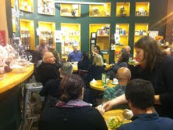

**חותם הקפה ברמת השרון**